GUÍA DE TALLER N°4

“CEMENTO IONÓMERO Y FOSFATO DE ZINC”

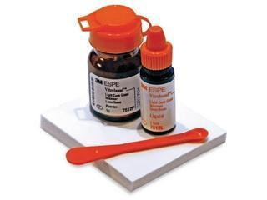

ASIGNATURA:

Manejo de Biomateriales Dentales

DIRIGIDO A:

Estudiantes de Técnico en Odontología

REQUISITOS:

Sin requisitos.

INTRODUCCIÓN
Los cementos dentales son ampliamente utilizados en odontología. En general, son sustancias que endurecen y que sirven como base, recubrimiento cavitario, material de relleno o adhesivo para unir restauraciones y prótesis con la estructura dentaria o con otros.
Independiente del tipo de cemento, hay que conocer su composición y su mezcla, para obtener una masa homogénea y que cumpla su función. Para eso, el técnico en odontología debe desarrollar este conocimiento y habilidad, para ayudar al odontólogo en las distintas etapas en las que se usan estos distintos cementos.
Competencias Asociadas a la Asignatura
- Manipular biomateriales dependiendo del procedimiento a realizar según las directrices del odontólogo y siguiendo las instrucciones del fabricante

Unidades de Competencias Asociadas a la Asignatura
- Preparar los biomateriales en virtud de la acción clínica e indicaciones del odontólogo.

MARCO DE REFERENCIA TEÓRICO
Cemento ionómero de vidrio: Cemento odontológico utilizado para varios fines. Está constituido por polvo y líquido y al unirlos genera una reacción de ácido- base
- Polvo: Polvo de Vidrio Aluminio Silicato Cálcico, liberador iones que contiene fluoruro

- Líquido: Solución acuosa del ácido poliacrílico. Cuando el ácido se encuentra en el polvo y el líquido es agua destilada, se denomina liofilizado.

Clasificación de los cementos ionómero de vidrio
Según Uso:
- Tipo I: Cementación
- Tipo II: Restauración
- Tipo II 1: Para restauraciones estéticas
  - Tipo II 2: Para reforzar restauraciones
- Tipo III: Protección Base o sustituto dentinario

Según polimerización:
- Autopolimerización
- Fotopolimerización

Ventajas | Desventajas
Anticariogénicos liberación sostenida de | Manipulación exigente
flúor
Biocompatibles | Dificultades colorimétricas
Adhesión química al diente | Pobres propiedades físicas
Remineralización | Equilibrio hídrico sensible
Menor acumulación de placa bacteriana | Dificultad para aplicar
Mejor tolerancia de los tejidos

Cemento fosfato de zinc: Cemento de uso odontológico, que se utiliza principalmente para la cementación. Está compuesto por polvo y líquido, que al mezclarlos genera una reacción muy rápida y exotérmica. El fosfato de zinc es relativamente insoluble
- Polvo: Se produce en forma industrial. El bloque se tritura en un polvo fino. El tamaño de partículas influye en la velocidad de reacción

- Líquido: Ácido fosfórico con fosfatos de Al y Zn para regular acidez (buffers), se regula velocidad de reacción. También tiene agua, controla ionización del ácido, que influye en velocidad. de reacción
Tiempo de fraguado: 2,5 y 8 min.
Controlar tiempo de fraguado:

- Utilizar loseta gruesa
- Enfriar loseta
Usos:
- Base cavitaria (consistencia de masilla) 🡪 Desuso
- Cementación definitiva (consistencia de pelo)

PROCEDIMIENTOS ASOCIADOS

Cemento ionómero de vidrio


- Reunir materiales e instrumentales necesarios:
- Polvo
- Líquido
- Cuchara de ionómero
- Block de mezcla
- Espátula de mezcla

- Agitar botella de polvo y sacar una cucharada al ras

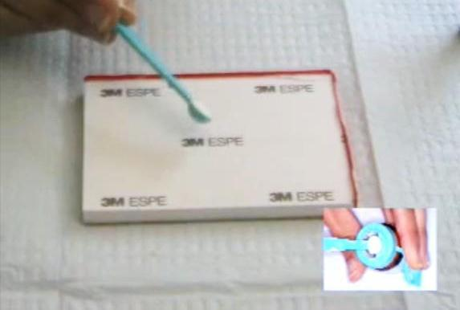

- Al lado de la porción de polvo, agregar 1 gota de líquido. Recordar que la proporción (por lo general) es 1:1

- Con la espátula de ionómero, llevar el polvo al líquido y mezclar hasta obtener la consistencia deseada.

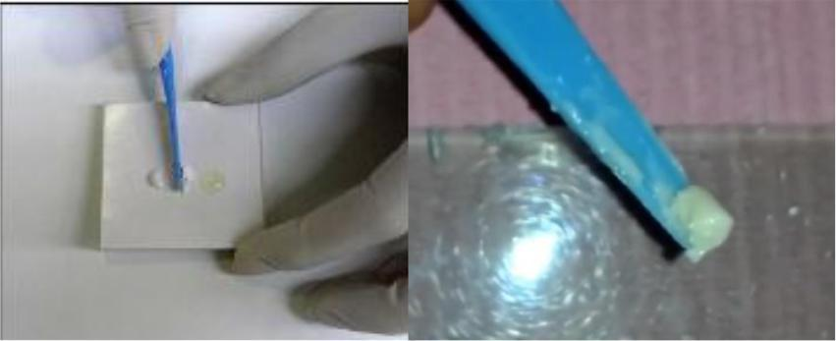

Fosfato de zinc:
- Reunir materiales e instrumental:

- Loseta de vidrio
- Espátula de cemento
- Polvo
- Líquido

- Agite el frasco de polvo con el objetivo de homogenizarlo. Coloque en la loseta una porción suficiente de polvo de cemento de fosfato de zinc; con una espátula de acero divídalo en cuatro cuartos iguales, uno de los cuartos divídalo a su vez en dos octavos sepárelo en dos dieciseisavos, así quedaran en total 6 porciones (2 de 1/16, 1 de 1/8, 3 de ¼).
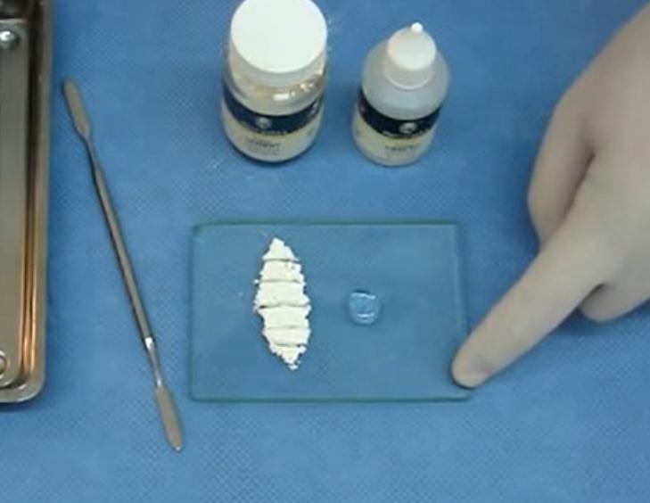
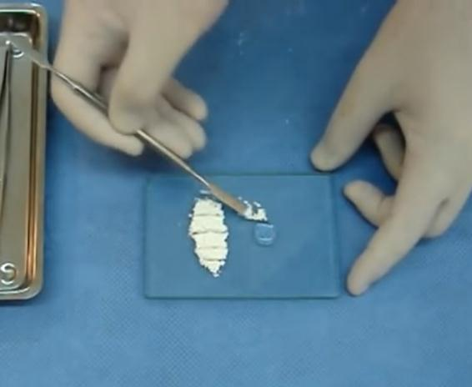

- Una vez proporcionados el polvo y el líquido sobre la loseta de vidrio, proceda a iniciar el espatulado incorporando las porciones de polvo más pequeñas al líquido, y espatulando con movimientos circulares amplios hasta que se disuelva bien el polvo.
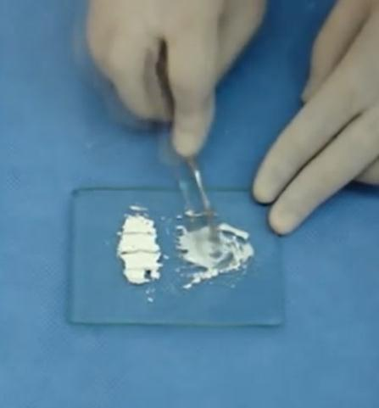

- Continúe agregando polvo en forma paulatina, hasta alcanzar la consistencia de PELO, en un máximo de 90 segundos. Recuerde ir agregando el polvo cada 10 segundos aproximadamente, para alcanzar a incorporar una cantidad suficiente para lograr las resistencias necesarias en el cemento fraguado.

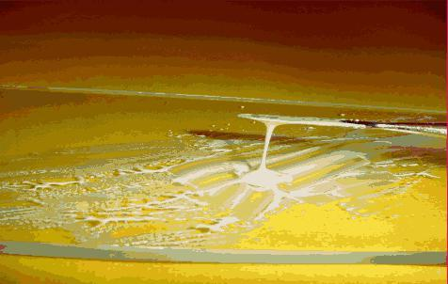

MARCAS COMERCIALES

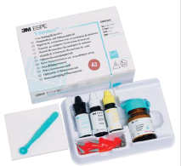
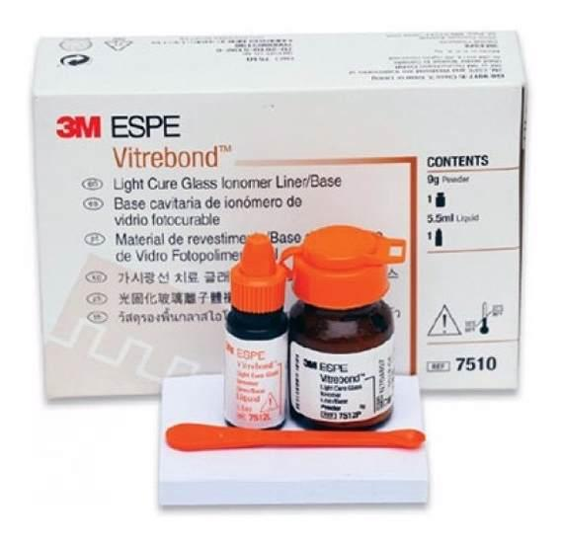
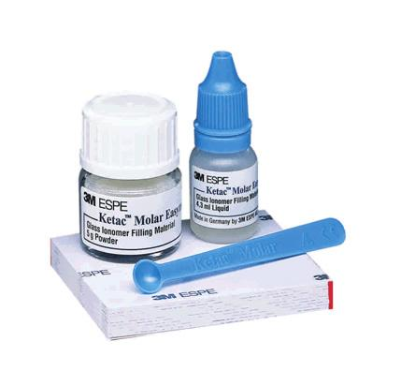

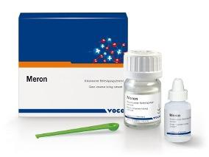
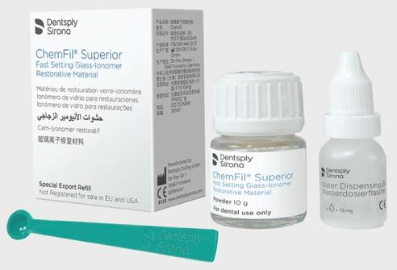


Taller N°4 CEMENTO IONÓMERO Y FOSFATO DE ZINC

Nombre del Taller | Cemento ionómero y fosfato de zinc
Requisitos para Taller | √ El estudiante debe ingresar con su delantal blanco y pelo tomado.  √ Lectura de la guía previa al taller, clase y de información adicional respecto a las restauraciones en odontología.  √ Uso de barreras de protección adecuadas (gorro clínico, antiparras, guantes, mascarillas)
Tiempo | 90 minutos (2 módulos)
N° estudiantes | Máximo 12 estudiantes.
Objetivos del Taller | Procedimentales | Actitudinales | Conceptuales
 | Manipular correctamente los diferentes ionómeros y el cemento fosfato de zinc. | Orden, limpieza y respecto | Reconocer los materiales e instrumentales necesarios para manipular fosfato de zinc y ionómero.  Conocer en qué especialidades se utilizan estos materiales.
Estación o Escenario |  | Actividad
Estación 1: Introducción a CIV y fosfato de Zinc.  Estación 2: Demostración de ionómero de vidrio y actividad de los estudiantes.  Escenario 3: Demostración de fosfato de zinc y actividad de los estudiantes. |  | Escenario 1: Los estudiantes se sentarán alrededor del docente y pondrán atención de su explicación y demostración. Realizarán preguntas si tienen alguna duda.  Escenario 2: Los estudiantes observarán con atención la demostración realizada por el docente sobre la mezcla del ionómero de vidrio. Luego, reunirán los materiales e instrumental necesario para mezclar ionómero. Deberán dejar los instrumentales lavados y guardados.  Escenario 3: Los estudiantes observarán con atención la demostración realizada por el docente sobre la preparación y mezcla de fosfato de zinc. Luego, reunirán los materiales e instrumental necesario para mezclar fosfato de zinc. Deberán dejar los instrumentales lavados y guardados.
Recursos | Rol del Docente
-12 losetas de vidrio.  - 12 espátulas de cemento.  - 3 frascos de fosfato de zinc.  - 5 block de papel para ionómero.  - 3 frascos de ionómero de fotocurado.  - 3 frascos de ionómero de autocurado.  - Lámpara de fotocurado.  - 12 espátulas de ionómero  - Guantes  - Mascarillas  - Antiparras  - Lavamanos | El docente en un inicio reúne a los estudiantes y hace una breve introducción de los cementos: ionómero de vidrio y fosfato de zinc, recalcando para qué se usan, materiales para utilización y cómo se mezclan. Además, relacionará cada uno con las distintas especialidades odontológicas donde se utilizan.  Luego, hará la demostración de cómo se mezclan los tipos de ionómero de vidrio (CIV de base, CIV de restauración, CIV de cementación). Posteriormente, los estudiantes realizarán la actividad y el docente irá supervisando la actividad.  Después, hará la demostración de cómo se mezcla el cemento fosfato de zinc y los estudiantes repetirán la actividad. El profesor, deberá controlar la actividad de los estudiantes para determinar si la están realizando correctamente. Si encuentra algún error deberá corregir en el momento.  El estudiante deberá repetir la actividad hasta lograr el objetivo.
Evaluación Formativa | Lista de Cotejo

ANEXOS

LISTA DE COTEJO
EVALUACIÓN FORMATIVA TALLER N° 5
CEMENTOS DE IONÓMERO Y FOSFATO DE ZINC
INDICADOR/DESCRIPTOR | CUMPLE | NO CUMPLE
Se presenta con uniforme completo de acuerdo con la normativa institucional.
Mantiene orden y normas de convivencia durante toda la actividad.
Participa de la socialización de la guía con el docente y sus compañeros.
Selecciona correctamente el instrumental y materiales necesarios para la manipulación del cemento de ionómero de vidrio
Realiza correctamente la preparación del cemento de ionómero de vidrio
Selecciona correctamente el instrumental y materiales necesarios para la manipulación del cemento de fosfato de zinc
Realiza correctamente la preparación del cemento de fosfato de zinc
Cumple con las normas de bioseguridad
Mantiene su sitio de trabajo limpio y ordenado durante toda la actividad.
Devuelve el instrumental limpio.

